患者ID 指導実施日
患者氏名 指導実施者

ディスカス 1/2

2017.5.1作成
ディスカス 各部位の名称
（薬品名：アドエア、セレベント、フルタイド）

カウンター 吸入口

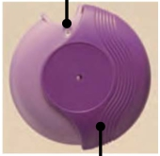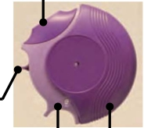

（残りの吸入回数）

レバー

カバー グリップ カバー

＜閉じた図＞ ＜開いた図＞

国家公務員共済組合連合会 斗南病院(出典:群馬吸入療法研究会)
※群馬吸入療法研究会の許可を得て使用しています

ディスカス 2/2 2017.5.1作成

ディスカスの吸入手順
（薬品名：アドエア、セレベント、フルタイド）

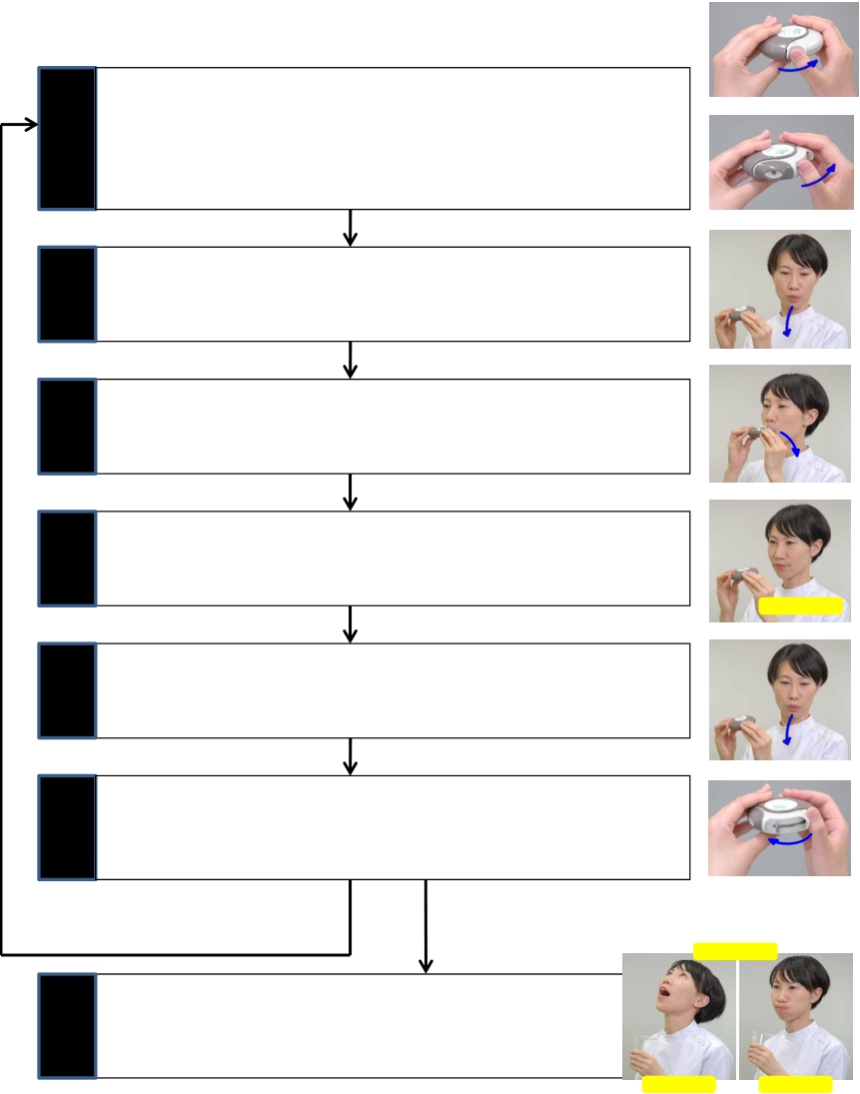

※ 残量が少ない時は早めに新しいものを処方してもらって下さい※ 操作はカウンターを上にして、すべて水平に行って下さい

①薬の準備

②息吐き

③吸入

④息止め

カウンターで残量を確認します
カウンターを上にして、水平にカバーを開けます
 レバーをしっかり押します（カチッと音がします）

無理をしない程度に十分に息を吐き出します
（吸入口には息を吹きかけないで下さい）

吸入口をくわえ、深く息を吸い込みます

吸入口から口を離し、５秒間息を止めます

息を止める

⑤息吐き

⑥後片付け

息をゆっくり吐き出します
（吸入口には息を吹きかけないで下さい）

使用後はカバーを閉めます
（レバーもいっしょに戻ります）

※もう1回吸入をする場合

３回うがい

⑦うがい

 吸入後は、必ずうがい（ガラガラ・ブクブク）を各３回します

ガラガラ ブクブク

備考欄

国家公務員共済組合連合会 斗南病院(出典:群馬吸入療法研究会)
国家公務員共済組合連合会 斗南病院(出典:群馬吸入療法研究会)
※群馬吸入療法研究会の許可を得て使用しています

